Харлова Т.Л., преподаватель
ГБПОУ «Челябинский педагогический колледж №2»

ИННОВАЦИОННЫЕ ПОДХОДЫ К ПРОБЛЕМЕ ФИЗИЧЕСКОГО ВОСПИТАНИЯ ДЕТЕЙ ДОШКОЛЬНОГО ВОЗРАСТА

Современное дошкольное образование переживает период модернизации и преобразований, направленных на повышение качества воспитательно-образовательной работы, на внедрение новых инновационных педагогических технологий. В настоящее время в различных областях деятельности человека (производстве, бизнесе, экономике, образовании и др.) используются следующие понятия термина "инновация" (от англ. innovation - нововведение). (Слайд 3.)

Инновация - это"... любой новый подход к конструированию, производству или сбыту товара, в результате чего инноватор получает преимущества перед конкурентами" (Оксфордский толковый словарь, 1995);

Инновация - это "... продукт творческого труда, имеющий завершенный вид товара, готового к применению и распространению на рынке" (В.М. Кресс, В.А. Грачев, 1997);

Инновация - это "... изменения внутри педагогической системы, способствующие повышению эффективности и результативности учебно-воспитательного процесса" (И.П. Подласый, 2001).

Но наряду, с понятием "инновация" используется и термин "нововведение," в буквальном смысле - "введение нового", процесс использования новшества, новации: (Слайд 4.)
- целенаправленный процесс эффективной реализации прогрессивного новшества, ориентированный на конечный результат - интенсификацию конкретного вида человеческой деятельности (И.В. Бестужев-Лада, 1993);
- новый способ удовлетворения общественных потребностей, обеспечивающий прирост полезного эффекта и, как правило, основанный на использовании достижений науки и техники (А.А. Бовин, Л.Е. Чередникова, 2000).
(Слайд 5.)
Таким образом, инновации (нововведения) могут рассматриваться и как результат, и как процесс. При этом результат - удовлетворение общественных потребностей - рассматривается как цель управления инновационным процессом, а сам процесс - как объект управления (А.А. Бовин, Л.Е. Чередникова, 2000).
Чем обусловлено внедрение в образовательный процесс дошкольных учреждений современных инноваций и что они из себя представляет?

Обратим наше внимание к Федеральному государственному образовательному стандарту дошкольного образования. Какие задачи представлены в образовательной области ФИЗИЧЕСКОЕ РАЗВИТИЕ? (Слайд .)

1). Охрана и укрепление физического и психического здоровья детей, в том числе их эмоционального благополучия;

2). Обеспечение равных возможностей для полноценного развития каждого ребенка в период дошкольного детства независимо от места жительства, пола, нации, языка, социального статуса, психофизиологических и других особенностей (в том числе ограниченных возможностей здоровья);

3). Обеспечение преемственности целей, задач и содержания образования, реализуемых в рамках образовательных программ различных уровней (далее - преемственность основных образовательных программ дошкольного и начального общего образования);

4). Создание благоприятных условий развития детей в соответствии с их возрастными и индивидуальными особенностями и склонностями, развития способностей и творческого потенциала каждого ребенка как субъекта отношений с самим собой, другими детьми, взрослыми и миром;

5). Объединение обучения и воспитания в целостный образовательный процесс на основе духовно-нравственных и социокультурных ценностей и принятых в обществе правил и норм поведения в интересах человека, семьи, общества;

6). Формирование общей культуры личности детей, в том числе ценностей здорового образа жизни, развития их социальных, нравственных, эстетических, интеллектуальных, физических качеств, инициативности, самостоятельности и ответственности ребенка, формирование предпосылок учебной деятельности;

7). Обеспечение вариативности и разнообразия содержания Программ и организационных форм дошкольного образования, возможности формирования Программ различной направленности с учетом образовательных потребностей, способностей и состояния здоровья детей;

8). Формирование социокультурной среды, соответствующей возрастным, индивидуальным, психологическим и физиологическим особенностям детей;

9). Обеспечение психолого-педагогической поддержки семьи и повышение компетентности родителей (законных представителей) в вопросах развития и образования, охраны и укрепления здоровья детей.

Новая трактовка задач требует нового содержания и модернизации традиционных форм физического воспитания. Это обусловлено противоречием. С одной стороны - у детей потерян интерес к двигательной деятельности. С другой стороны - современные дети испытывают «двигательный дефицит», проводя большую часть времени в статичном положении (за столами, телевизорами, компьютерами). Это вызывает утомление определенных мышечных групп, а как следствие, нарушение осанки, искривление позвоночника, плоскостопие, задержку в развитии основных физических качество: быстроты, ловкости, координации движений, выносливости. Поэтому главная задача обновления содержания – создание условий для утоления «двигательного голода», повышение интереса к физическим упражнениям и оздоровление дошкольников. В определенной мере помочь в этом может детский фитнес. Что же это такое? (Слайд 7.)
Детский фитнес – это система мероприятий, направленных на поддержание и укрепление здоровья (оздоровление), нормальное физическое и психическое здоровье ребенка (соответствующее возрасту), его социальную адаптацию и интеграцию. Спектр фитнес-технологий, используемых в работе с детьми дошкольного возраста достаточно широк: (Слайд 9.)
- - занятия на тренажерах;
- - игровой стретчинг;
- - фитбол-гимнастика;
- - степ-аэробика;
- - черлидинг;
- - пилатес.
Использование элементов детского фитнеса в дошкольном образовательном учреждении на занятиях по физическому развитию позволит повысить объем двигательной активности, уровень физической подготовленности, познакомит детей с возможностями своего тела, научит получать удовольствие и уверенность от движений и физической деятельности, усилит интерес к занятиям физическими упражнениями и, как следствие, укрепит здоровье детей. Практика показывает, что на таких занятиях царит непринужденная обстановка, свобода движений, возможность отступления от правил, бесконечность вариаций со спортивно-игровым оборудованием. Занятия с элементами фитнеса создают благоприятные условия не только для физического, но и психомоторного развития дошкольников. Дети с удовольствием выполняют все задания, развивающие активность, самостоятельность, творческий подход и интерес к занятиям физкультурой.
В качестве одной из эффективных и современных форм фитнеса в дошкольном учреждении является образовательная деятельность с использованием тренажёров. (Слайд 9.) На этих занятиях обеспечивается тренировка всех систем и функций организма (сердечно-сосудистой, дыхательной систем, обменных и терморегуляционных процессов), через оптимальные для данного возраста физические нагрузки, укрепляется мышечный тонус путем постепенного увеличения физической нагрузки на скелетную мускулатуру. Дети учатся определенным двигательным умениям и навыкам, приемам страховки при работе на тренажерах.
(Слайд 10.) В работе с детьми дошкольного возраста используются как простейшие, так и сложного устройства тренажеры: степы, мячи-фитболы, диски здоровья, гимнастические роллеры, детские резиновые эспандеры, скамьи для пресса, велотренажеры, беговые дорожки, мини-батуты, тренажеры гребли. Условно к тренажерам можно отнести также пластмассовые гантели и гантели до 0,5кг, шведские стенки, коррекционные мячи большого диаметра, массажные коврики.
Обучение дошкольников работе на тренажёрах проходит традиционно через 3 этапа
(Слайд 11.) На первом этапе обучения проходит ознакомление с тренажёрами, а также первоначальное разучивание упражнения с ними. Это необходимо для того, чтобы создать у детей правильное представление о движении в целом и на тренажёре в частности. С этой целью используется показ, объяснение и практическое апробирование тренажёра самими детьми.
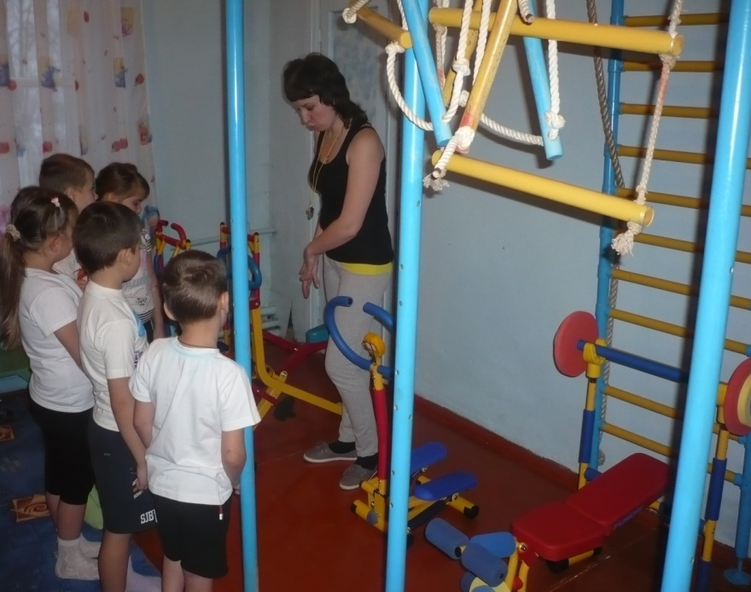
(Слайд12.) На втором этапе упражнение на тренажёре разучивается углублённо, особое внимание уделяется технике выполнения.
(Слайд13.) На третьем этапе происходит закрепление навыка выполнения упражнений на тренажёрах и совершенствование техники выполнения.
Структура занятий на тренажерах традиционна. (Слайд 14.)

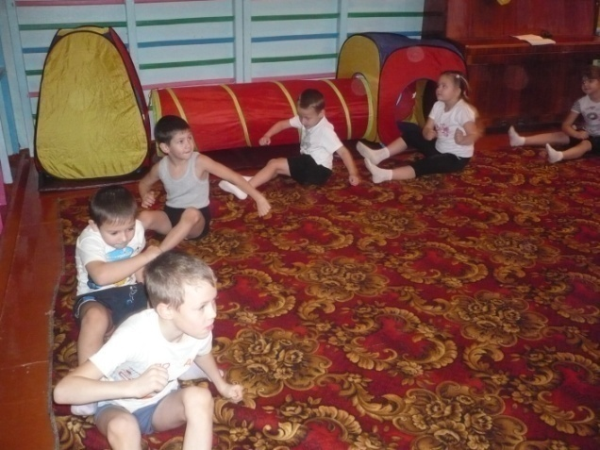
Вводная часть - разминка, целью которой является подготовка организма ребёнка к более интенсивной работе в основной части. Её содержание соответствует содержанию традиционной физкультурной образовательной деятельности: различные виды ходьбы, бега, корригирующие упражнения и т.д. Длительность 3 – 5 минут.
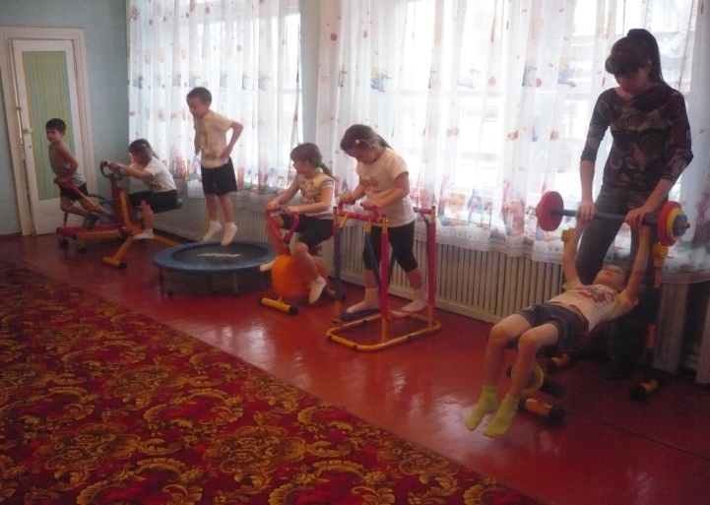
(Слайд 15.) Основная часть включает комплекс общеразвивающих упражнений, упражнения на тренажёрах и игру.
После выполнения общеразвивающих упражнений дошкольники приступают к выполнению упражнений непосредственно на тренажёрах. Способ организации детей – круговая тренировка, которая эффективна для данного вида образовательной деятельности. По окончании выполнения каждого задания на «станциях», во избежание переутомления, все дети выполняют дыхательные упражнения, элементы самомассажа, пальчиковой гимнастики, а также упражнения на релаксацию, которые разучивались на предыдущих занятиях и поэтому уже хорошо знакомы детям и могут проводиться ими самостоятельно.
Длительность – 15 минут.
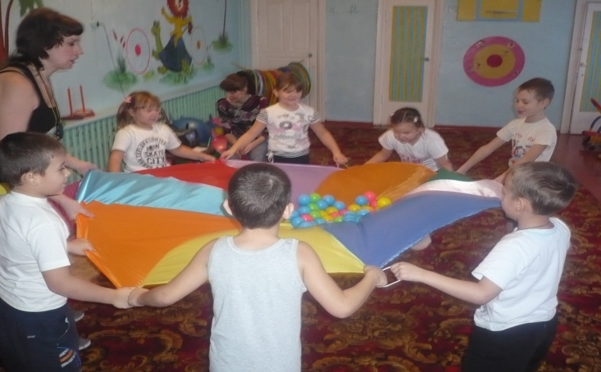
Слайд (16.) Заключительной части образовательной деятельности на тренажёрах отводится не более 3 – 4 минут. Она включает элементы дыхательной гимнастики, самомассажа, упражнения – релаксации, игровые упражнения для формирования правильной осанки, укрепления свода стопы, игр и упражнений для развития творческих способностей детей.
(Слайд 17.) Прогнозируемые результаты:
- осознанное отношение к собственному здоровью;
- овладение доступными способами его укрепления;
- формирование потребности в ежедневной двигательной активности;
- развитие координации, ловкости, гибкости, силы, общей выносливости.
Следующая форма детского фитнеса - игровой стретчинг. (Слайд 18,19.)
Название стретчинг происходит от английского слова «stretching» - растягивание. Стретчинг - это вид аэробики, представляющий собой комплекс упражнений на растягивание.
Упражнения игрового стретчинга охватывают все группы мышц, носят понятные детям названия (животных или имитационных действий) и выполняются по ходу сюжетной игры, основанной на сказочном сценарии. На занятии предлагается игра-сказка, в которой дети превращаются в различных животных, насекомых и т.д., выполняя в такой форме физические упражнения. С подражания образу малыши познают технику спортивных и танцевальных движений и игр, развивают творческую и двигательную деятельность, память, быстроту реакции, ориентировку в пространстве, внимание и т.д. Эффективность подражательных движений заключается еще и в том, что через образы можно осуществлять частую смену двигательной деятельности из различных исходных положений и с большим разнообразием видов движении, что дает хорошую физическую нагрузку на все группы мышц.
Методика игрового стретчинга основана на статичных растяжках мышц тела и суставно-связочного аппарата рук, ног, позвоночника, позволяющих предотвратить нарушения осанки и исправить ее, оказывает глубокое оздоровительное действие на весь организм.
(Слайд 20.) Основные принципы организации занятий стретчингом:
- Наглядность. Показ физических упражнений, образный рассказ.
- Доступность. Обучение упражнениям от простого к сложному, от известного к неизвестному, учитывая степень подготовленности детей.
- Систематичность. Регулярность занятий, повышение нагрузки, увеличение количества упражнений, усложнения техники их выполнения.
- Последовательность. Закрепление навыков. Многократное выполнение упражнений. Умение выполнять их самостоятельно, вне занятий.
- Индивидуально подход. Учет особенностей возраста, состояния здоровья каждого ребенка.
- Сознательность. Понимание пользы выполнения упражнения, потребность их выполнять.
(Слайд 21.) В ходе проведения занятий решаются следующие задачи:
- Обучение детей различным видам имитационных движений игрового стретчинга;
- Точность выполнения движений, передача характерных особенностей образов;
- Укрепление костно-мышечной системы, повышение функциональной деятельности органов и систем организма;
- Развитие физических качеств: мышечной силы, ловкости, выносливости, гибкости;
- Развитие психических качеств: внимание, память, воображение, умственные способности;
- Воспитание нравственных качеств, коммуникабельности;
- Поддержание интереса детей к физическим упражнениям;
- Создание условий для положительного психоэмоционального состояния детей.
Структура занятий игрового стретчинга состоит из 3-х частей: (Слайд 22,23.)
- первая (вводная) часть - упражнения в различных видах ходьбы, бега, прыжков, для укрепления правильной осанки и свода стопы, координации движений, ориентации в пространстве, развития внимания. Музыкально-ритмические композиции, танцевальные упражнения.
- Вторая (основная) часть - игровой стретчинг, подвижная игра. Каждый сюжетный материал распределен на 2 занятия. На первом занятии - знакомят детей с новыми движениями, закрепляют уже известные. На втором занятии – совершенствуют, уточняют выполнения упражнений, передачу характерных особенностей образов.
- Третья ( заключительная) часть: дыхательные упражнения, упражнения на релаксацию в игровой форме.
Использование музыкальных произведений должно отражать характер выполняемых действий.
На 1-м обучающем занятии дается много словесных указаний, пожеланий, учитывается индивидуальность выполнения упражнений каждым ребенком. По мере освоения упражнений, достижения определенных навыков, качества и быстроты их выполнения, ребенок способен соотносить свои действия с определенным музыкальным ритмом и тогда музыкальное сопровождение становиться необходимым. Обучение детей основным движениям не должно остаться без внимания. Поэтому они должны быть включены в содержание занятий. Наиболее эффективной формой организации этой части занятия, является круговая тренировка, но формы могут быть различны. Важно осуществить правильный выбор упражнений для всех групп мышц, вариативно менять виды деятельности. Подвижная игра составляющий компонент основной части занятия. Подбор подвижных игр осуществляется в зависимости от сложности и интереса предыдущих действий. Игра может носить активный характер. В старшем и подготовительном возрасте целесообразно организовать подвижные игры для развития умственных способностей детей.
Подбор оборудования и материалов к занятию осуществляется в соответствии с содержанием каждого занятия.
К одним из современных инновационных средств физического воспитания относится фитбол-гимнастика. (Слайд 24.)
Фитбол-гимнастика Фитбол («fit» - оздоровление, «ball» - мяч). Фитбол - большой мяч диаметром 45-75 см - который используется в оздоровительных целях.
Впервые фитбол-гимнастика была представлена кандидатом педагогических наук, доцентом Т.С. Овчинниковой и кандидатом медицинских наук А.А. Потапчк в программе «Двигательный игротренинг» и апробирована в течение 5 лет в детских садах г. Санк-Петербурга.
Фитбол – дословно переводится как мяч для опоры, используемый в оздоровительных целях. В настоящее время мячи различной упругости, размеров, веса применяются в спорте, педагогике, медицине.
Фитбол развивает мелкую моторику ребенка, что напрямую связано с развитием интеллекта. Занятия на фитболах прекрасно развивают чувство равновесия, укрепляют мышцы спины и брюшного пресса, создают хороший мышечный корсет, способствуют формированию правильного дыхания, формируют длительно вырабатываемый в обычных условиях навык правильной осанки.
(Слайд 25.) Для занятий фитбол-гимнастикой необходимы минимальные условия: физкультурно-музыкальный зал, фитбол-мячи, магнитофон, аудиокассеты и диски.
Фитбол-гимнастика может быть включена в физкультурные занятия, в совместную деятельность, в разные формы активного отдыха детей.
При организации занятий с фитболами следует соблюдать следующие требования: (Слайд 26.)
- занимающиеся с фитболами должны находиться на расстоянии 1-1,5 м друг от друга и от выступающих предметов в зале;
- при выполнении упражнений в сочетании с колебательными покачиваниями на фитболе необходимо контролировать постоянный контакт с поверхностью фитбола;
- темп и продолжительность упражнений индивидуальны для каждого ребенка;
- в основе занятий с фитболами лежат общеразвивающие упражнения. Каждое упражнение необходимо повторять сначала 3-4 раза, постепенно увеличивая до 6-7 раз;
- продолжительность одного занятия не должна превышать в младшей группе 15 мин, в средней -20 мин, в старшей 25 мин, в подготовительной группе 30 мин. Количество занятий - одно в неделю.
- физкультурные занятия с фитболом проводятся по подгруппам с учетом групп здоровья, роста. Они проводятся в соответствии с традиционной структурой: вводная, основная и заключительная.
(Слайд 27.) Структура и содержание занятий с фитболами:
1). Вводная часть включает ходьбу вокруг мячей «змейкой», бег вокруг мячей друг за другом, держа мяч за «рожки» на спине и пружинистые покачивания. Они обеспечивают выравнивание спины в нейтрально-оптимальном положении, возбуждают согласованную активизацию мышц позвоночника; тренируют правильную установку центра тяжести при динамической основе в поддержке туловища.
2) В основной части занятия используются упражнения в исходном положении: лежа животом на мяче, лежа спиной на мяче, лежа боком на мяче, а так же лежа на полу мяч под ногами, прыжки на мяче с продвижением вперед, перекаты на животе на мяче. Упражнения, выполняемые в данных исходных положениях, позволяют развивать и постепенно увеличивать силовую выносливость мышц, укрепить координацию движений; повышать неспецифические защитные силы организма.
3). Заключительная часть проводится в исходном положении - сидя на мяче и включает в себя: дыхательные упражнения на релаксацию в сопровождения медленной музыки, ходьбу и бег вокруг мячей, упражнения на дыхание и т.д.
(Слайд 28, 29.) Степ – аэробика
Степ – аэробика – танцевальная аэробика с применением специальных невысоких платформ – степов (высотой – 10см, длиной – 40, шириной – 20; высотой ножки - 7 и шириной – 4см). Это нестандартное пособие, предназначенное для работы с детьми 4 – 7 лет, способствует формированию осанки, костно-мышечного корсета, устойчивого равновесия, укрепляет сердечно-сосудистую и дыхательную системы, усиливает обмен веществ, совершенствует точность движений, развивает координацию, уверенность и ориентировку в пространстве, улучшает психологическое и эмоциональное состояние ребенка. (См. Видео)
(Слайд 30.) Черлидинг - это вид спорта, сочетающий элементы шоу и зрелищных видов спорта (танцы, гимнастика, акробатика). Зажигательные спортивные танцы с помпонами, сочетающие элементы акробатики, гимнастики, хореографии и танцевального шоу развивает творческие и двигательные способности и навыки дошкольников, позволяет увеличить объем двигательной активности детей в режиме дня, формирует навыки общения в коллективной деятельности.
Структура занятий черлидингом традиционна: (Слайд 31.)
1ч. Вводная часть. Цель: разогреть организм, подготовить его к нагрузке. Содержание: ходьба, бег, прыжки (Фирилёва Ж. Е.,Сайкина Е. Г. Са-Фи-Дансе. Танцевально-игровая гимнастика в детском саду) Варианты ходьбы с речёвками, виды бега с помпонами, перестроения с речёвками и базовыми движениями рук с помпонами и прыжками.
2ч. Основная часть. Цель: развитие физических качеств, закрепление основных движений эмоциональный подъём детей. Содержание: общеразвивающие упражнения с помпонами. Серия нагрузочных упражнений (различные наклоны, раскачивания туловища, выпады, приседания, выполняемые под счёт, хлопки или речёвки, игры с помпонами, элементы хореографии, ритмики)
3ч. Заключительная часть. Цель: восстановление дыхания с использованием элементов стретчинга или других игровых приемов. (См. Видео.)
(Слайд 33,34,35.) Детский пилатес. Это - система физических упражнений (методики фитнеса), разработанная Йозефом Пилатесом. Сторонники пилатеса утверждают, что им можно заниматься как в фитнес-клубе, так и самостоятельно дома, что им могут заниматься люди любого возраста и пола, с любым уровнем физической подготовленности, и что возможность травм здесь сведена к минимуму. Специально составленная программа на основе базовых упражнений Pilates, адаптирована к детям различного возраста. Для 5-6 летних воспитанников занятия проводятся в игровой форме. Следуя за волшебными героями, дети выполняют упражнения, незаметно для себя укрепляя мышцы тела, создают крепкий мышечный корсет, развивают силу, гибкость, растяжку. Для таких занятий используется всевозможный спортивный инвентарь, подбирается специальная музыка, создающая благоприятную атмосферу. Упражнения делаются плавно, медленно и требуют полной концентрации внимания, контроля за техникой их выполнения и правильным дыханием. Многие практические работники не видят отличие занятий стретчингои и пилатесом . Однако отличительными чертами занятий пилатесом является то, что:
- Пилатес охватывает все группы мышц, а не отдельные части.
- Большое внимание уделяется дыханию, необходимо использовать «глубокое дыхание». Оно не мешает выполнять движения во время упражнений и насыщает мышцы кислородом.
- Занятия пилатес повышают тонус мышц, улучшают гибкость.
- Пилатес развивает скоростно-силовые качества, гибкость, ловкость, координацию движений, выносливость.
- Приводит в норму осанку.
- Пилатес улучшают работу всех внутренних органов, дыхания, снимают напряжение.
Исследования С.Б.Шармановой, Т.А.Тарасовой и др.показывают, что у каждого ребенка свой индивидуальный путь развития. Дети развиваются разными темпами и проходят разные ступени развития. Однако существуют и общие закономерности, знание которых необходимо для индивидуального развития детей. Все эти особенности необходимо учитывать для физического развития и физической подготовленности детей. (Слайд 36.) Определение индивидуальных особенностей детей основываться на учете комплекса показателей: (Слайд 37.)
- состояние здоровья (группа здоровья)
- уровень физической подготовленности
- уровень физического развития
Знание этих особенностей поможет осуществлению индивидуально-дифференцированного подхода на занятиях физическими упражнениями. На что и нацеливает ФГОС дошкольного образования.
(Слайд 38.) Для реализации дифференцированного подхода, занимающихся необходимо распределить на подгруппы в соответствии данных о состоянии здоровья, физического развития и физической подготовленности.
Например, первую подгруппу могут составить дошкольники первой и частично второй групп здоровья, имеющие основную группу допуска к занятиям по физической культуре, обладающие высоким или выше среднего уровнем физической подготовленности.
Ко второй подгруппе могут быть отнесены дети первой, частично, второй групп здоровья, имеющие основную группу допуска к занятиям по физической культуре, обладающие средним или ниже среднего уровнем физической подготовленности.
В третью подгруппу могут входить дошкольники второй и третьей групп здоровья, имеющие подготовительную группу допуска к занятиям по физической культуре и отнесенные к ниже среднему и низкому уровню физической подготовленности.
Для удобства обеспечения дифференцированного подхода в процессе занятий целесообразно отметить детей различных подгрупп каким-либо отличительным знаком или эмблемой (например, использовать нарукавные повязки или пояса разных цветов, не стесняющие движений).
Для детей из разных подгрупп используются различные варианты однотипных упражнений: (Слайд 39,40.)
Вариант 1 . Задания, одинаковые по содержанию, но различные по способу выполнения (1 группа - прыжок из низкого приседа, 2 группа - прыжки, отталкиваясь одной ногой от стены, 3 группа -прыжки из обруча в обруч)
Вариант 2. Задания, разные по содержанию, но одинаковые по способу выполнения ( 1 группа -.прыжки на одной ноге, перепрыгивая через кубики, 2 группа - прыжки через начерченные линии, 3группа - подпрыгивание на одной ноге)
Вариант 3. Задания разные по содержанию и способу выполнения (1 группа - прыжки с места на возвышение, 2 группа - прыжки в длину с места, перепрыгивая препятствие. 3 группа - подпрыгивание на двух ногах, продвигаясь боком вперед). Например, (см. Таблицу)
Реализация дифференцированного подхода на основе применения различных вариантов однотипных упражнений (Слайд 41.)
Вариант упражнения для первой подгруппы | Вариант упражнения для второй подгруппы | Вариант упражнения для третьей подгруппы
"Ванька-встанька "
И.п. - сидя, согнув ноги, руки за головой; 1 -2 - лечь на спину; 3-4 - и.п. | То же, но руки на пояс или скрестно к плечам | То же, но руки в упоре сзади; выполнять с помощью рук
"Туры - горные козлы"
И.п. - стоя ноги вместе лицом к скамейке (высота 30 см), руки внизу; 1-2 -встать на скамейку; 3-4 - и.п. | То же на скамейке высотой 20 см | И.п. - то же; 1 - согнуть правую вперед на скамейку; 2 - и.п.; 3-4 - то же с левой
"Мячики"
И.п. - присед, руки на коленях; выпрыгивания вверх | И.п. -то же Прыжки в приседе | И.п. - стоя ноги вместе, руки на пояс Прыжки на месте
"Котенок на заборе"
Ходьба по напольному гимнастическому бревну, руки за голову | То же, но руки свободно балансируют | Ходьба по гимнастической скамейке, руки свободно балансируют
"По мачтам и реям"
Лазанье по гимнастической стенке чередующимся шагом с переходом приставными шагами с пролета на пролет (шесть секций) | Ограничить число преодолеваемых секций гимнастической стенки до четырех | Ограничить число преодолеваемых секций до четырех и уменьшить высоту лазанье (влезать до третьей-четвертой перекладины)

Однако, как показывает практика для эффективности физического воспитания и развития детей дошкольного возраста важно не только использование современных фитнес-технологий, но необходима хорошая материальная база, оснащение дошкольного образовательного учреждения современным физкультурным оборудованием (См. Видео).
Таким образом, использование элементов фитнес-технологий в работе с дошкольниками будет способствовать:
- укреплению физического и психического здоровья детей, в том числе их эмоционального благополучия;
- созданию благоприятных условий развития детей в соответствии с их возрастными и индивидуальными особенностями и склонностями, развитию способностей и творческого потенциала каждого ребенка ;
- обеспечению вариативности и разнообразия содержания и организационных форм дошкольного образования, возможности формирования Программ различной направленности с учетом образовательных потребностей, способностей и состояния здоровья детей;
- привлечению детей к систематическим занятиям спортом, активному и здоровому досугу, формированию представлений о фитнесе как о способе организации активного отдыха.

Литература

Ритмическая гимнастика для школьников / В.В. Матов, О.А. Иванова, М.А. Матова, И.Н. Шарабарова// Физическая культура и спорт. -1989. - №4.
Потапчук А.А., Лукина Г.Г. Фитбол - гимнастика в дошкольном возрасте: учеб.- метод. пособие / под. Ред. С.П. Евсеева – СПб., 1999.
Теоретические и методические основы физического воспитания и развития детей раннего и дошкольного возраста: учеб. пособие для студ. учреждений сред. проф. образования/ /С.О. Филиппова, О.А. Каминский, Г.Г. Лукина и др./; под ред. С.О. Филипповой. – 2-е изд., испр. И доп. – М.: Издательский центр «Академия», 2011.
Фирилева Ж.Е., Сайкина Е.Г. Танцевально-игровая гимнастика Са-Фи-Дансе для детей: учеб.- метод. Пособие для педагогов дошкольных и школьных учреждений. – СП., 2000.
youtube.com›watch?v=FwmNh97u0yw
youtube.com›watch?v=NPAqGDXUg5g
https://www.youtube.com/watch?v=UG876gHcpWo
http://yandex.ru/video/search?filmId=AZTZ70c5UXI&text=%D0%B2%D0%B8%D0%B4%D0%B5%D0%BE%20%D0%B8%D1%81%D0%BF%D0%BE%D0%BB%D1%8C%D0%B7%D0%BE%D0%B2%D0%B0%D0%BD%D0%B8%D0%B5%20%D0%BE%D0%B1%D0%BE%D1%80%D1%83%D0%B4%D0%BE%D0%B2%D0%B0%D0%BD%D0%B8%D1%8F%20%D0%BF%D0%BE%20%D1%84%D0%B8%D0%B7%20%D0%B2%D0%BE%D1%81%D0%BF%D0%B8%D1%82.%D0%B3.%20%D1%81%D0%B5%D0%B2%D0%B5%D1%80%D0%BE%D0%BC%D0%BE%D1%80%D1%81%D0%BA&path=wizard

